Домашнее задание по теме «Продукты питания»  1. Задание.  Приготовьте вместе с ребенком салат, замесите тесто и испеките печенье (блины). Попросите его помочь слепить котлеты, пельмени, перебрать крупу… Сопровождайте свои действия словами:  «Сейчас мы нарежем помидоры и огурцы и сделаем овощной салат. Какай салат мы приготовили? Какие продукты мы положили в салат?» и т.д.  2. Игра «Какие бывают продукты»  Спросите у ребенка, что относится к различным группам продуктов, почему они так называются:  Мясные продукты - мясо, колбаса, котлеты, сардельки, сосиски…  Молочные продукты - молоко, сметана, сыр, йогурт, сливки, кефир…  Мучные продукты - хлеб, батон, сушки, баранки …  3. Игра «Скажи наоборот»  Молоко жидкое, а сметана густая.  Творог мягкий, а сыр твердый.  Хлеб горячий, а мороженое холодное.  Конфета сладкая, а лимон кислый.  4. Игра «Назови правильно»  Салат из овощей (какой?) – овощной.  Каша из гречневой крупы (какая?) – гречневая.  Каша из рисовой крупы (какая?) – рисовая.  Запеканка из творога (какая?) – творожная.  Котлета из мяса (какая?) – мясная.  Котлета из рыбы (какая?) – рыбная.  Суп из вермишели (какой?) – вермишелевый.  Суп из картофеля (какой?) – картофельный.  Суп из овощей (какой?) – овощной. | 5. Игра «Назови ласково»  Масло – маслице  Батон – батончик  Картошка – картошечка  Колбаса – колбаска  Конфета – конфетка  Яблоко – яблочко  Молоко – молочко  6. Игра «Что лишнее?»  Найди и раскрась лишнюю картинку, объясни почему она лишняя.
  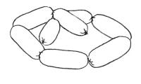 | 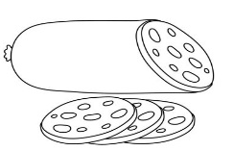 | 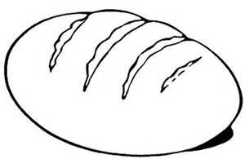
  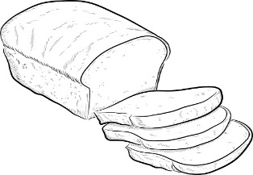 | 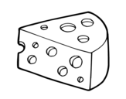 | 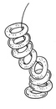
  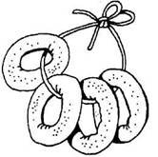 | 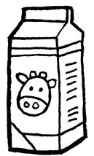 | 